Муниципальное общеобразовательное автономное учреждение
средняя общеобразовательная школа №7 городского округа город Нефтекамск Республики Башкортостан

IV Всероссийский педагогический конкурс «Воспитание патриота и гражданина
России 21 века»

Проект по ПДД
в начальной школе:
«Безопасная дорога детства»

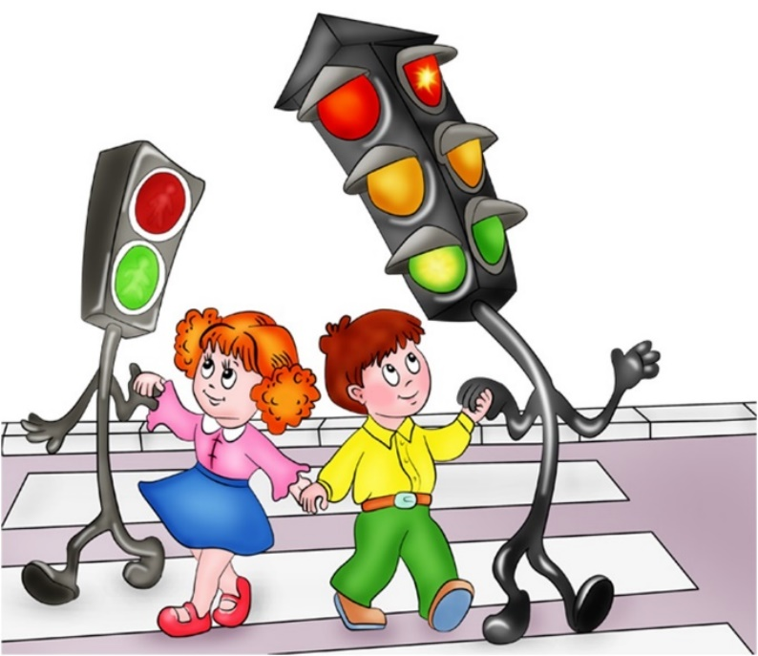

Автор: Ведерникова Елена Михайловна,
учитель начальных классов
МОАУ СОШ №7 ГО г.Нефтекамск РБ

СОДЕРЖАНИЕ

1.Пояснительная записка

Актуальность проекта
Тип проекта по основным классификационным признакам
Продолжительность проекта
Участники проекта
Цель и задачи проекта
Интеграция образовательных областей
Методы реализации проекта
Формы реализации
Предполагаемые результаты
Наличие ресурсной базы

2.Основная часть

2.1 Этапы проекта и ожидаемый результат
2.2 Направления работы
2.3 Перспективный план реализации проекта «Безопасная дорога детства»
в начальной школе
3. Заключение
4. Список литературы и Интернет-источников
5. Приложение
Темы бесед по ПДД (1-4 класс) Приложение 1
Тематика родительских собраний, бесед и консультаций по ПДД
Приложение 2
Рекомендуемый список литературы по ПДД для учащихся 1-4 классов
Приложение 3
Интернет-ресурсы. Викторины, конкурсы по ПДД
Приложение 4

1.Пояснительная записка

Проект по ПДД: «Безопасная дорога детства»

Проект посвящен актуальной проблеме – обучению детей младшего школьного возраста правилам дорожного движения и предполагает систематическую разноплановую работу, использование творческих форм и методов обучения и воспитания детей.
Самое главное для родителей – это жизнь их детей. В современном мире проблема безопасности приобрела первостепенное значение, так как с каждым годом возрастает количество дорожно-транспортных происшествий.
Анализ детского дорожно-транспортного травматизма показывает, что основной причиной является низкая культура участников дорожного движения. Учащиеся не обладают навыками поведения в транспортной среде, не умеют верно оценить и предвидеть развитие дорожных ситуаций, последствий нарушения правил дорожного движения. У детей отсутствует защитная психологическая реакция на дорожную обстановку, которая свойственна взрослым. Они еще не умеют в должной степени управлять своим поведением. Дети – наше будущее, и их безопасность зависит только от нас самих. Успешных результатов в обучении и воспитании дисциплинированных пешеходов можно добиться лишь в том случае, когда обучение правилам дорожного движения является не только составной частью учебно-воспитательной работы школы, а когда существует крепкая взаимосвязь семьи и общеобразовательного учреждения, и все их действия целенаправленны.

Тип проекта по основным классификационным признакам:
- по количеству участников: общеклассный;
- по охвату школьных дисциплин: метапредметный;
- по приоритетной деятельности: исследовательско-игровой, творческий.

Продолжительность проекта: долгосрочный (4 года - период обучения учащихся в начальной школе, 1,2,3,4 класс).

Участники проекта: учителя, учащиеся, родители.

Цель проекта: формирование у учащихся сознательного и ответственного отношения к вопросам личной безопасности и безопасности окружающих участников дорожного движения, расширение системы знаний и практических навыков безопасного поведения на дорогах.

Задачи проекта:
Образовательные: пропаганда и обучение детей ПДД, формирование комплекса знаний по безопасному поведению на улицах и дорогах.
Развивающие: формирование практических умений и навыков безопасного поведения, представлений о том, что дорога несет потенциальную опасность и ребенок должен быть дисциплинированным и сосредоточенным.
Воспитательные: формирование мотивации ответственного и сознательного поведения на улицах и дорогах, формирование общих регуляторов социального поведения, позволяющих ребенку дорожить собственной жизнью и жизнью других людей, смотреть в будущее с оптимизмом, стремиться к самоутверждению в социально-значимой сфере.

Интеграция образовательных областей:
при реализации проекта осуществляется интеграция образовательных областей: социально-коммуникативное развитие, познавательное развитие, речевое развитие, художественно-эстетическое развитие, физическое развитие, творческое развитие

Методы реализации проекта :
- игровые: дидактические игры; настольные и подвижные игры;
- словесные: чтение и рассказывание стихотворений, сказок, загадок; разговор, беседа, сюжетно – ролевые игры;
- практические: упражнения, совместные действия взрослых и ребенка;
- наглядные: показ презентаций, использование иллюстраций, фотографий, просмотр мультфильмов и видеофильмов.

Формы реализации:
1.Уроки по правилам дорожного движения.
2. Занятия в рамках внеурочной деятельности.
3. Тематические классные часы по ПДД.
4. Общешкольные внеклассные мероприятия.
5. Беседы, викторины, выставки рисунков и плакатов по ПДД.
6. Встречи с сотрудниками ГИБДД, совместное проведение мероприятий.
7. Участие педагогов и учащихся в мероприятиях, конкурсах по пропаганде ПДД и профилактике ДТП.
8. Выставка книг по ПДД.
9. Выпуск классных стенгазет по профилактике дорожно-транспортного травматизма, оформление стендов.
10.Проведение индивидуальных и групповых бесед с детьми, нарушающих и склонных к нарушению ПДД.
11. Проведение инструктажей по соблюдению ПДД.
12. Обсуждение вопросов ПДД на родительских собраниях.
13. Освещение работы на сайте школы.

Предполагаемые результаты:
Учащиеся:
- формирование у учащихся знаний и умений по ПДД;
- развитие навыков осознанного выполнения основных правил поведения учащихся на улице, дороге, с целью предупреждения детского дорожно-транспортного травматизма;
- воспитание культуры поведения, сознательного отношения к своей жизни и здоровью.
Родители:
- тесное сотрудничество с педагогами;
- расширение теоретических знаний и практических умений, относящихся к сфере обеспечения дорожной безопасности детей.
Педагог:
- повышение педагогической грамотности по правилам дорожного движения;
- взаимосвязь с родителями по профилактике детского дорожно-транспортного травматизма.

Наличие ресурсной базы:
- компьютер, мультимедийные презентации;
- музыкальная аппаратура и подборка музыкального сопровождения;
- макеты дорожных знаков;
- детская литература по ПДД;
- дидактические игры, ребусы;
- иллюстрации, таблицы;
- памятки по ПДД;
- атрибуты к сюжетно-ролевым играм и др.

2. Основная часть

2.1 Этапы проекта и ожидаемый результат

№ | Содержание деятельности | Результат
1. | Подготовительный этап:  1. Организация предметно-развивающей среды:  - определение цели и задач проекта;  - разработка перспективного плана работы;  - организация развивающей среды - оформление уголка безопасности;  - поисковая работа по подбору методического, иллюстративного материала, интернет - ресурсов по ПДД.  2. Работа с родителями:  - анкетирование родителей;  - индивидуальные беседы, консультации. | Создание методической базы для реализации проекта.
2. | Основной этап  1.Организация совместной деятельности с детьми  Формы работы:  - беседы, игры, конкурсы, викторины  - классные часы  - конкурсы рисунков  - практические занятия по ПДД  - оформление выставок книг, рисунков, поделок  2. Работа с родителями:  Оформление консультативного материала:  - создание памяток безопасного поведения на дорогах;  - консультации по ПДД.  Формы работы:  - лекции,  - тематические родительские собрания | Формирование у учащихся устойчивых навыков соблюдения и выполнения ПДД
3. | Аналитический этап, этап подведения итогов деятельности  - подведение итогов, анализ результатов  - анкетирование родителей  - диагностика детей по знанию правил дорожного движения  - презентация портфолио (индивидуальных достижений) | Закрепление знаний по правилам дорожного движения

2.2 Направления работы

Обучение правилам дорожного движения следует рассматривать как составную часть учебно-воспитательной работы школы. Основной педагогический принцип работы – совместная творческая деятельность детей, родителей и педагогов.

Работа с учащимися:
  - Инструктаж по ПДД
  - Беседы, классные часы
  - Игры, викторины, конкурсы по ПДД
  - Проведение пятиминуток и подвижных игр по ПДД
  - Встречи с работниками ГИБДД
  - Минутки безопасности
  - Конкурсы рассказов, стихотворений, рисунков
  - Просмотр видеоматериалов
  - Составление памяток по ПДД
  - Спортивные игры, соревнования, практические занятия
  - Участие во внешкольных мероприятиях
  - Подготовка и участие в районных, республиканских, всероссийских, международных мероприятиях по ПДД
  - Месячники безопасности
  - Оформление тематических стендов по ПДД, уголков безопасности

Работа с родителями (законными представителями):
- Родительские собрания
- Индивидуальные консультации для родителей
- Круглые столы
- Встречи с инспектором ГИБДД
- Изготовление буклетов по ПДД
- Профилактические беседы с нарушителями ПДД
- Участие в конкурсах, акциях, проектах по ПДД

Работа с педагогическим коллективом:
    - Совместное планирование работы по ПДД и профилактике ДТП
    - Разработка методических пособий по профилактике ДДТТ
    - Методические выставки новинок литературы по профилактике правонарушений и ДТП
    - Интегрированные уроки
    - Выступления педработников, медработников, сотрудников ГИБДД по вопросам обучения детей Правилам дорожного движения
    - Индивидуальные консультации

2.3 Перспективный план реализации проекта «Безопасная дорога детства» в начальной школе

1 класс
Сроки | Мероприятия
Сроки | Работа с учащимися | Работа с родителями | Работа с педагогами
сентябрь | Инструктаж по ПДД: «Дорога в школу и домой» | 1. Участие во Всероссийской акции «Внимание, дети!»  2. Родительское собрание «Роль семьи в профилактике детского дорожно-транспортного травматизма»  3. Составление схем безопасных маршрутов движения детей в школу и обратно | Месячник безопасности. Оформление тематических стендов по ПДД
октябрь | Беседа «Наша улица. Город, село, деревня, где мы живем» | Ознакомление с памятками «Родителям – о безопасности дорожного движения» | Обсуждение и выбор форм и методов при обучении ПДД  Диагностическое обследование знаний детьми ПДД
ноябрь | Классный час «Движение пешеходов по улицам и дорогам» | Родительское собрание  «Правовая грамотность и безопасность человека» (с приглашением инспектора ГИБДД)
декабрь | Внеклассное мероприятие «Общие правила перехода улиц и дорог» | «Использование светоотражающих элементов на одежде и аксессуарах детей»
январь | Конкурс рисунков «Дорожные знаки» | Беседа «Взрослые! Вам подражают!» | Оформление выставки
февраль | Беседа «Где можно играть?» | Круглый стол «Как научить ребёнка безопасному поведению на улице?» | Социальный педагог о статистических данных ДТП с участием школьников
март | 1.Просмотр видеоматериалов «Мы – пассажиры»  2. Конкурс творческих работ «Я знаю ПДД» | 1. Родительское собрание «О значении обучения детей ПДД»  2.Подготовка работ на конкурс | Использование ТСО и наглядных пособий при изучении ПДД
апрель | Игра – соревнование по правилам безопасного поведения учащихся на улицах и дорогах | Оформление выставки рисунков по ПДД | Интегрированный урок физкультуры и окружающего мира
май | 1. Инструктаж «Мои безопасные каникулы».  2. Линейка. Выступление работников ГИБДД | Родительское собрание «Безопасное поведение детей летом» (инспектор ГИБДД, ОДН) | Встреча с социальным педагогом, педагогом-психологом, инспектором ГИБДД

Перспективный план реализации проекта «Безопасная дорога детства»
2 класс
Сроки | Мероприятия
Сроки | Работа с учащимися | Работа с родителями | Работа с педагогами
сентябрь | Инструктаж «Основные правила поведения учащихся на улице, дороге». Повторение ПДД | Участие во Всероссийской акции «Внимание, дети!» | Месячник безопасности. Оформление тематических стендов по ПДД
октябрь | Урок окружающего мира «Наземный транспорт» | Включение вопросов по ПДД в повестку родительских собраний.  Информация «Ребенок и дорога», статистика по детскому дорожно-транспортному травматизму» | Встреча с социальным педагогом, педагогом-психологом, инспектором ГИБДД
ноябрь | Беседа «Обязанности пассажиров. Общественный транспорт».  Обыгрывание ситуаций «Как вести себя, если…» | Фотоафиша «Я соблюдаю ПДД» | Диагностическое обследование знаний детьми ПДД
декабрь | Классный час «Элементы улиц и дорог» | Обеспечение детей «Фликерами» (светоотражающими элементами) | Освещение работы на сайте школы
январь | Практическое занятие «Движение пешеходов по улицам и дорогам» | Родительское собрание «Пример родителей – один из основных факторов успешного воспитания у детей навыков безопасного поведения на улице». | Подготовка к родительскому собранию
февраль | Сюжетно-ролевые игры «У ПДД каникул не бывает» | Составление памятки «Правила перехода улиц и дорог» | Индивидуальные консультации
март | Викторина «Дорожные знаки» | Посещение городской библиотеки. Чтение книг по ПДД | Методическая выставка новинок литературы по профилактике правонарушений и ДТП
апрель | Просмотр видеоматериалов «Правила езды на роликах, самокатах, велосипедах и т. д.» | «Велосипедное движение в городе» | Использование ТСО и наглядных пособий при изучении ПДД
май | Практическое занятие. Игры по ПДД | Родительское собрание «Безопасность вашего ребенка на дороге» (инспектор ГИБДД, ОДН) | Встреча с социальным педагогом, педагогом-психологом, инспектором ГИБДД

Перспективный план реализации проекта «Безопасная дорога детства»
3 класс
Сроки | Мероприятия
Сроки | Работа с учащимися | Работа с родителями | Работа с педагогами
сентябрь | Просмотр презентации «Причины дорожно – транспортного травматизма. Инструктаж по ПДД | Участие во Всероссийской акции «Внимание, дети!» | Месячник безопасности. Оформление тематических стендов по ПДД
октябрь | Оформление стенда «Перекрестки и их виды. Дорожная разметка» | Родительское собрание «Как объяснить ПДД детям?» | Оформление методической выставки новинок литературы по профилактике правонарушений и ДТП.
ноябрь | Конкурс рисунков «Светофор и дорожные знаки» | Изготовление буклетов по ПДД | Индивидуальные консультации
декабрь | 1. Беседа «Сигналы регулировщика и их значение»  2. Всероссийская онлайн-олимпиада «Безопасные дороги» в рамках нацпроекта «Безопасные качественные дороги» Образовательная платформа Учи.ру | Круглый стол с представителем ГИБДД «Безопасный город» | Интегрированный урок.  Использование ТСО и наглядных пособий при изучении ПДД
январь | 1.Составление рассказов «Дорожные знаки и их группы»  2. Всероссийская онлайн-викторина «Знаток ПДД» | Беседа «Оказание первой помощи при ДТП» | Медработник школы
февраль | Проектная работа «Правила перехода улиц и дорог» | Индивидуальные консультации «Использование движения родителей с детьми по улицам города для обучения детей навыкам правильного поведения на дороге» | Диагностическое обследование знаний детьми ПДД
март | Встреча с инспектором ГИБДД «Тормозной путь транспортных средств» | 1.Просмотр видеоматериалов «Этого могло не случиться»  2. Анкетирование по ПДД | Подготовка анкет
апрель | Просмотр видеофильма «Сигналы для регулирования дорожного движения» | Индивидуальные консультации | Выпуск памятки для родителей «Детям – ваше внимание и заботу».
май | Инструктаж «Как вести себя на улице и загородном шоссе» | Родительское собрание «Велосипеды у детей - ответственность родителей» | Встреча с социальным педагогом, инспектором ГИБДД
Перспективный план реализации проекта «Безопасная дорога детства»
4 класс

Сроки | Мероприятия
Сроки | Работа с учащимися | Работа с родителями | Работа с педагогами
сентябрь | Инструктаж «Правила безопасного поведения на улицах и дорогах» | Участие во Всероссийской акции «Внимание, дети!» | Месячник безопасности. Оформление тематических стендов по ПДД
октябрь | Оформление стенда «Правила езды на велосипеде»  Мероприятие «ВЕЛОЖАР» | Мероприятие «ВЕЛОЖАР» | Освещение работы на сайте школы
ноябрь | 1.Создание буклетов «Типы перекрестков»  2. Всероссийская онлайн-олимпиада «Безопасные дороги» в рамках нацпроекта «Безопасные качественные дороги». Образовательная платформа Учи.ру | Индивидуальные консультации | Интегрированный урок.  Использование ТСО и Интернет-ресурсов
декабрь | 1.Викторина «Правила перехода проезжей части дороги»  2. Международный конкурс по ОБЖ «Правила дорожного движения в картинках» для учеников 1-4 классов | Родительское собрание «О значении обучения детей школьного возраста Правилам дорожного движения». | Индивидуальные консультации
январь | Встреча с инспектором ГИБДД «Остановочный и тормозной путь автомобиля» | Беседа о соблюдении ПДД | Подготовка к конкурсам
февраль | 1.Просмотр видеофильма «Правила перехода железной дороги»  2. Всероссийская познавательная викторина по ПДД «Добрая дорога детства» | Участие в онлайн -конкурсах, викторинах | Интегрированное занятие  Использование ТСО, Интернет-ресурсов и наглядных пособий по ПДД
март | Интернет онлайн-викторина «Знатоки ПДД» | Участие в онлайн -конкурсах, викторинах
апрель | Инструктаж «Правила поведения на посадочных площадках и в транспорте» | Изучение буклетов по ПДД | Диагностическое обследование знаний детьми ПДД
май | Общешкольный День Здоровья.  Экскурсия «Я – пешеход» | Родительское собрание «Ответственность родителей за воспитание детей» (инспектор ГИБДД, ОДН) | Встреча с социальным педагогом, педагогом-психологом, инспектором ГИБДД

3. Заключение

Тема разработанного проекта «Безопасная дорога детства» выбрана с учетом возрастных особенностей детей младшего школьного возраста и объема информации, которая может быть ими воспринята. Формирование безопасного поведения школьников на дорогах и улицах – процесс длительный и трудоёмкий, но очень увлекательный и познавательный не только для детей, но и для взрослых.
Анализируя программные задачи по обучению детей ПДД, следует отметить последовательное усложнение программных требований с учетом возрастных особенностей детей. Формирование у детей навыков осознанного безопасного поведения на улицах и дорогах реализуется через активную деятельность всех участников проекта. Проект является интегрированным, в нем задействованы все виды деятельности. Самостоятельная деятельность детей рассматривается как форма проявления их творческой активности.
В результате реализации данного проекта у учащихся сформируются необходимые представления и навыки безопасного поведения на улицах и дорогах. Особое значение, исходя из особенностей возраста детей, для проекта имеет познавательная деятельность, в ходе которой закрепляются теоретические знания о правилах безопасного поведения на дороге, в транспорте, в пути.
Предложенный проект – организация на практике системы деятельности учащихся, родителей, педагогов по обучению младших школьников основным правилам дорожного движения и воспитания у них привычек и поведения умелых и осторожных пешеходов. В проекте показано, как с помощью различных подходов, форм и методов работы можно реализовать заинтересовать детей данной проблемой. Лекции, беседы с детьми и их родителями, различные конкурсы и викторины, соревнования
и другие формы профилактики детского дорожно-транспортного травматизма объединены в целостную систему непрерывного обучения и воспитания.

4. Список литературы и Интернет- источников

- Алексеева Ю. Правила дорожного движения: книжка с наклейками. - Рн/Д: Феникс, 2018. - 352 c.
- Булгаков И.З. Безопасная дорога детства: пособие по обучению детей дорожной грамоте. – Издательство «ХАН», г.Уфа, 2008г.
- Ковалёва Н.В.Конкурсы, викторины, праздники по правилам дорожного движения для школьников. – Изд. 3-е – Ростов н/Д.: Феникс, 2017. – 160 с.
- Козловская Е.А., Козловский С.А. Дорожная безопасность: обучение и воспитание младшего школьника. Учебно-методическое пособие для общеобразовательных учреждений и системы дополнительного образования/Под общ. ред. В.А. Федорова.- М.: Издательский Дом Третий Рим, 2002
- Кузнецова Н.М. Учебно – методическое пособие «Психолого-педагогические основы дорожной безопасности несовершеннолетних»
- Лавлинскова Е.Ю. Изучаем правила дорожного движения: разработки уроков и тематических занятий в 1-4 классах. - Волгоград: Учитель, 2008
- Максимова Т.Н. Поурочные разработки по основам безопасности жизнедеятельности: 1-4 класс. – М.: ВАКО, 2008.
- Саулина Т.Ф. Ознакомление школьников с ППД, 2015 г.
- Шорыгина Т.А. Беседы о правилах дорожного движения с детьми. - М.: ТЦ Сфера, 2015. - 80 c.
- Лучшие книги о дорожном движении для детей http://knigirebenka.ru/top-dorozhnoe_dvizhenie.html
- Памятки по ПДД для учащихся и родителей
https://yandex.ru/images/search?text=памятки+для+родителей+по+пдд+в+начальной+школе
- https://ped-kopilka.ru/blogs/blog44365/interaktivnaja-igra-po-pd-s-detstva-znat-polozheno-pravila-dorozhnye.html
- https://onlinetestpad.com/ru/test/792686-onlajn-viktorina-znatoki-pdd
- https://easyen.ru/load/nachalnykh/igra/interaktivnyj_trenazhjor_volshebnye_znaki_pdd/217-1-0-18108
- https://гибдд.рф/
- https://гибдд.рф/about/social/children-safety
- https://гибдд.рф/mens/pravo-peshehoda

Приложение 1
Темы бесед по ПДД
1-4 класс
1 класс
1.Дорога в школу и домой.
2. Наша улица. Город, село, деревня, где мы живем.
3. Движение пешеходов по улицам и дорогам.
4. Общие правила перехода улиц и дорог.
5. Дорожные знаки.
6. Где можно играть?
7. Мы – пассажиры.
8. Игра – соревнование по правилам безопасного поведения учащихся на улицах и дорогах.
9. Встреча с работниками ГИБДД.
2 класс
1. Основные правила поведения учащихся на улице, дороге. Повторение ПДД
2. Наземный транспорт.
3. Обязанности пассажиров. Общественный транспорт
4. Элементы улиц и дорог.
5. Движение пешеходов по улицам и дорогам.
6. Правила перехода улиц и дорог.
7. Дорожные знаки.
8- 9. Правила езды на роликах, самокатах, велосипедах и т. д
3 класс
1.Введение. Причины дорожно – транспортного травматизма.
2. Перекрестки и их виды. Дорожная разметка.
3. Сигналы для регулирования дорожного движения. Сигналы светофоров и их значение.
4. Сигналы для регулирования дорожного движения. Сигналы регулировщика и их значение.
5. Дорожные знаки и их группы.
6. Правила перехода улиц и дорог.
7. Тормозной путь транспортных средств.
8. Правила езды на велосипеде.
9. Как вести себя на улице и загородном шоссе.
4 класс
1. Правила безопасного поведения на улицах и дорогах.
2. Светофор и дорожные знаки.
3. Типы перекрестков.
4. Правила перехода проезжей части дороги.
5. Остановочный и тормозной путь автомобиля.
6. Правила перехода железной дороги.
7. Правила езды на велосипеде.
8. Правила поведения на посадочных площадках и в транспорте.
9. Экскурсия «Я – пешеход».
Приложение 2
Тематика родительских собраний, бесед
и консультаций по ПДД

1. "Велосипеды у детей - ответственность родителей."
2. "Роль семьи в профилактике детского дорожно-транспортного
травматизма».
3. «Велосипедист - тоже водитель. Организация отдыха детей в летний период».
4. «Методические приёмы обучения ребёнка навыкам безопасного поведения на дороге».
5. «Взрослый пешеход - пример для подражания ребенку».
6. «Ответственность родителей за воспитание детей».
7. «Опасный возраст, опасные привычки».
8. Как объяснить ПДД детям.
9. «Типичные ошибки детей при переходе улиц и дорог».
10. Беседа врача «оказание первой помощи при ДТП».
11. «Правила поведения детей в летнее время».
12. «Безопасный город»
13. “Требования к знаниям и навыкам школьника, которому доверяется самостоятельное движение в школу и обратно”;
14. “Использование движения родителей с детьми по улицам города для обучения детей навыкам правильного поведения на дороге”
15. «Будьте примером для детей в правильном поведении на дороге”
16. «Я и мой ребенок – пешеходы»
17. «История дорожных знаков, их назначение»
18. «Велосипедное движение в городе»
19. «Безопасность вашего ребенка на дороге»
20. «Взрослые! Вам подражают!»
21. «О значении обучения детей ПДД».
22. «Дисциплина на улице – залог безопасности пешехода».
23. «О значении обучения детей школьного возраста Правилам дорожного движения».
24. «О поведении в общественном транспорте».
25. «Как научить ребенка безопасному поведению на улице?»
26. «Пример родителей – один из основных факторов успешного воспитания у детей навыков безопасного поведения на улице».
27. «Пешеходом быть – наука!»
28. «Этого могло не случиться».
29. «Что нужно знать детям и родителям о ПДД».
30. «Улица требует к себе уважения».

Приложение 3
Рекомендуемый список литературы по ПДД
для учащихся 1-4 классов

- Усачев, А.А. Правила дорожного движения для будущих водителей и их родителей

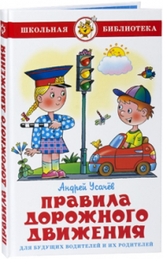 | «Правила дорожного движения» – это весёлый и занимательный «учебник» Андрея Усачёва.  В книге вы найдёте правила перехода дороги, правила для пассажиров, для водителей будущих и настоящих, для велосипедистов и водителей мопедов, познакомитесь с дорожными знаками, получите дельные советы, почитаете смешные анекдоты, почти сказочные и необыкновенные истории, которые то и дело приключались с героем книги автоинспектором Протекторовым, стихотворения этого талантливого милиционера, попробуете разгадать загадки, ответить на дорожные вопросы и решить сказочные и стихотворные задачки.

- Дорохов А. А. Зелёный... Жёлтый... Красный!

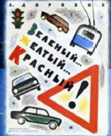 | Все ли из вас соблюдают правила дорожного движения? Представьте себе, что происходило бы на дорогах, если бы вдруг исчезли светофоры, дорожные знаки, линии на проезжей части дороги, а все, и водители и пешеходы не соблюдали бы правила дорожного движения. Сколько бы было несчастных случаев! Вот почему каждый человек обязан строго соблюдать правила уличного движения. В книге А. Дорохова «Зелёный… Жёлтый… Красный!» вы узнаете о правилах дорожного движения, об устройстве улиц и дорог, познакомитесь со знаками, которые знают и понимают и, конечно, соблюдают все водители, пешеходы.

- Астахов П. А. Я и дорога (Детям о праве).

Вы совершите небольшое путешествие в мир взрослых людей. Эта книга поможет задуматься над возможными последствиями тех или иных поступков на дорогах, понять, как вести себя в различных жизненных ситуациях.

- Козловская Е.А. Азбука пешехода

Прекрасно иллюстрированная книга в увлекательной форме познакомит ребёнка с правилами дорожного движения для пешеходов. На ее страницах в веселых стихах рассказывается о сигналах светофора, о правилах перехода проезжей части дороги.

- Гордиенко С.А. Азбука дорожного движения для детей и для родителей, для пешеходов и водителей.
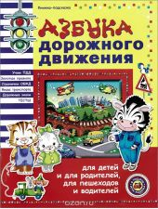 | "Азбука дорожного движения для детей и для родителей, для пешеходов и водителей" - ваш верный помощник в воспитании и образовании детей. Благодаря этой замечательной книге обучение ребенка правильному поведению на дороге станет интересным и увлекательным. Книга содержит самые важные правила соблюдения безопасности на дорогах, проиллюстрированные яркими цветными картинками для лучшего запоминания. Развивающие игровые задания способствуют закреплению материала.

- Кривич М. Школа пешехода

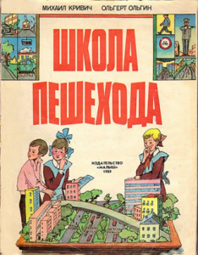 | Все люди: и большие, и маленькие, как только выйдут из дома на улицу, сразу становятся пешеходами. Легко ли быть пешеходом? Настоящий пешеход ведёт себя на улице уверенно, шофёры относятся к нему с уважением. Потому что он не мешает машинам и сам никогда под машину не попадёт. Для пешеходов тоже есть правила. Если их не знать, ни за что не стать хорошим пешеходом.  Мы приглашаем тебя в особую, необычную и очень важную школу: пешеходную.

- Михалков С.В. Бездельник Светофор: сказка

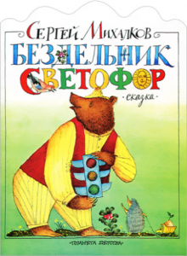 | Стихи Сергея Михалкова, этого прекрасного поэта, все также будоражат детские души, верящие в добро и справедливость. Его рифма очень легка и понятна детям, а сами сюжеты всегда занимательны и необычны.  А почему Светофор оказался бездельником, вы узнаете, прочитав эту поучительную сказку.
- Синявский, П.А. Жили—были автомобили: стихи

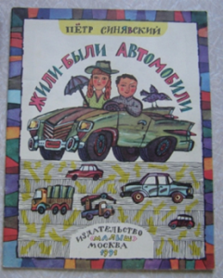 | Петр Алексеевич Синявский — замечательный отечественный писатель, автор множества прекрасных детских стихотворений. В этой книге собраны веселые стихи поэта с красочными иллюстрациями, которые будут интересны малышам, детям постарше и даже взрослым!  В одном стихотворении дело происходит в одном тридевятом квартале, где у знаков дорожных зеваки зевали, в другом автор рассказывает необычную историю с лимузином, а в третьем жили-были автомобили, но самое главное, чему учат стихи — нужно обязательно соблюдать правила дорожного движения.

- Козловская Е.А. Детям о безопасности на дорогах. Развитие восприятия

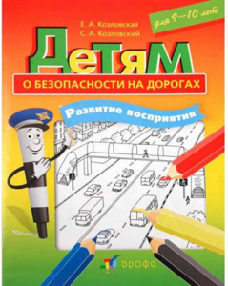 | В этой тетрадке-раскраске можно самостоятельно раскрашивать, дорисовывать, рассматривать и сравнивать картинки, находить в них общее и различное, отгадывать загадки, отвечать на вопросы по правилам дорожного движения и безопасного поведения на улице. Выполнив задания, ты узнаешь, что такое светофор, пешеходный переход, дорожный знак и многое другое. Ты научишься быть внимательным и наблюдательным, что очень важно для правильного и безопасного поведения на улице.

- Малов, В.И. Автомобиль и правила дорожного движения (Как это устроено?)

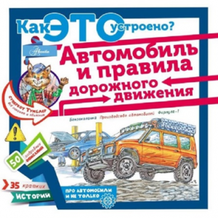 | Эта книга расскажет не просто об устройстве автомобилей, но и обо всём, что связано с ними… Об автомобильном производстве, электромобиле и беспилотном автомобиле, устройстве бензоколонки, о том, как производят бензин, как устроены системы безопасности в машинах, спутниковая навигация, также о внедорожниках, тягачах, гоночных болидах Формулы-1 и многом-многом другом. Это будет увлекательное техническое путешествие в мир автомобилей и всего, что их окружает.
- ПДД для детей
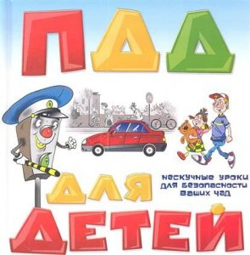 | Эта книга о правилах дорожного движения. Наши забавные герои расскажут вам много интересного и полезного. Вы узнаете, как вести себя во дворе, на оживленной улице, на загородной дороге и в транспорте. С нашими героями вы совершите увлекательное путешествие по дороге.  В книге содержатся самые важные правила соблюдения безопасности на дорогах, иллюстрированные цветными картинками для лучшего запоминания. Позаботьтесь о своей безопасности!
Приложение 4
Интернет-ресурсы. Викторины, конкурсы по ПДД

Всероссийская онлайн-олимпиада «Безопасные дороги» в рамках нацпроекта «Безопасные качественные дороги» на знания основ безопасного поведения на дорогах для учеников 1-4 классов. Образовательная платформа Учи.ру | https://dorogi.uchi.ru/closed
Интернет онлайн-викторина «Знатоки ПДД» | https://onlinetestpad.com/ru/test/792686-onlajn-viktorina-znatoki-pdd
Всероссийская познавательная викторина по ПДД «Добрая дорога детства» | https://paradtalant.ru/quizzes/preschool/10-vserossiyskaya-poznavatelnaya-viktorina-po-pdd-dobraya-doroga-detstva
Всероссийская онлайн-викторина «Знаток ПДД» | https://centreinstein.ru/konkurs/victorina/school/s03/
Международный конкурс по ОБЖ «Правила дорожного движения в картинках» для учеников 1-4 классов | https://erudit-online.ru/konkurs/65.html
Онлайн-олимпиада «Правила дорожного движения» | https://fox-konkurs.ru/olymp-pravila-dorozhnogo-dvizheniya
Всероссийская познавательная онлайн-викторина для дошкольников и учащихся начальной школы  «В стране дорожных знаков» | https://s-ba.ru/vpdd
Онлайн- викторина для детей « В стране дорожных знаков» | https://edu-time.ru/vics-online/vc-8-znaki-pdd.html
Викторина по ПДД для начальной школы «Дорожная азбука» | https://viktorina.talanty-russia.ru/p22aa1.html

